
Ficha de Avaliação de Matemática – 4º ano
Nome: _______________________________
Data: _____/_____/_____
Avaliação:
Enc. Educação:

1. O Rodrigo tem 3 camisas: uma rosa, outra verde e outra com azul; e 3 pares de calções: uns vermelhos, outros castanhos e outros amarelos.
De quantas maneiras diferentes se pode vestir o Rodrigo?
Faz aqui os teus registos.

R: ___________________________________ .

2. Um prédio tem 79 andares. A Catarina mora no quinquagésimo quinto andar e o André no último.
2.1. Assinala com um X o lugar em que mora o André

quingentésimo nono nonagésimo sétimo
septuagésimo nono septingentésimo nono

2.2. A Joana também mora no mesmo prédio. Por cima dela só há mais 12 pisos. Em que andar mora a Joana?
Faz aqui os teus registos.

R: ___________________________________ .
3. Assinala com um x o número que representa “três mil, setecentas e doze unidade, quatrocentas e cinquenta e oito milésimas”.
3172,548

3712,458

3712,854

3127,458


4. Hoje, na escola da Rita, vai haver uma reunião e sabemos que vão estar presentes 72 pais. A coordenadora organizou a sala com várias mesas e cadeiras. Cada mesa tem à sua volta 6 cadeiras.
Quantas são as mesas necessárias para sentar os 72 adultos?
Faz aqui os teus registos.

R: ___________________________________ .
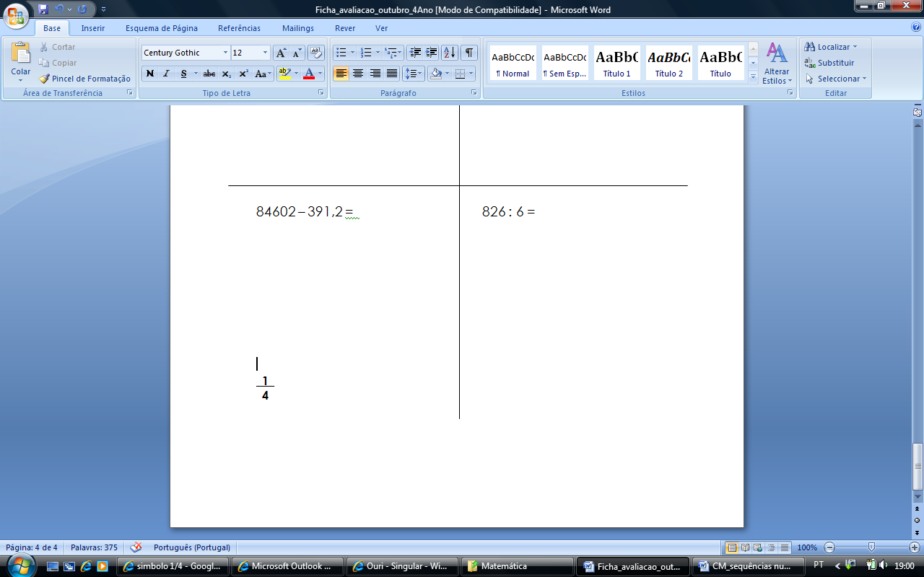
5. O Pedro comeu um pedaço de uma tablete de chocolate. Só ficou (a quarta parte) da tablete. O desenho representa o que o Pedro deixou.
Desenha o chocolate inteiro.

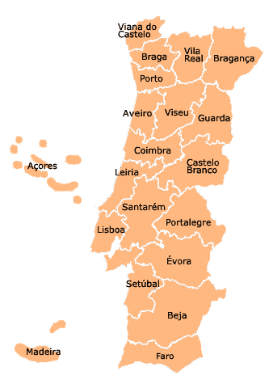
6. No final de 1991, a população de Portugal era de 9 862 540 habitantes.
6.1. Faz a leitura do número.
________________________________________________________________________________________________________________________________________________________________________
6.2. Diz qual o algarismo que indica as:
● dezenas de milhar ● centenas ● unidades de milhão

6.3. Indica quantas centenas tem o número.
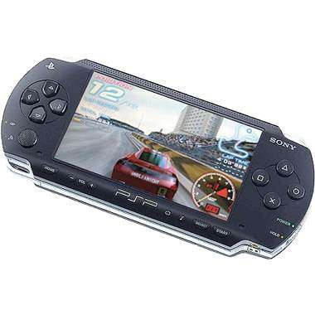
7. O Gustavo quer comprar uma PSP e uma bicicleta. Neste momento ele já conseguiu juntar no seu mealheiro 250 euros.
169,99€
7.1. Quanto custam os dois objectos juntos?
112€
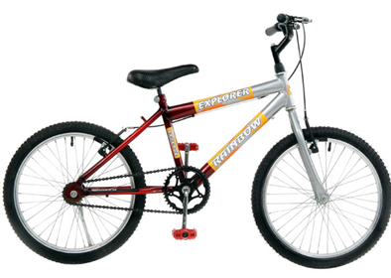
Faz aqui os teus registos.

R: ___________________________________ .
7.2. Será que já tem dinheiro suficiente para os comprar?
Faz aqui os teus registos.

R: ___________________________________ .

8. Completa as sequências.
440

400
480

2900

2800
30500

9. Resolve as operações com os algoritmos.

373,4 x 68 = 34,68 + 673 + 0,98 =

84602 – 391,2 = 826 : 6 =

